
107023, Москва, Б. Семеновская, 40, стр.4, оф.211
Тел./факс: (495) 665-58-68,
www.gwc-planet.ru

Уважаемые соклубники!
ЗОЛОТОЙ КЛУБ и туристическая фирма «ЗОЛОТАЯ ПЛАНЕТА ТУР»
приглашают Вас в Клубную поездку -
ВЕЛИКАЯ МЕКСИКА
С 30 октября по 07 ноября 2013 года.
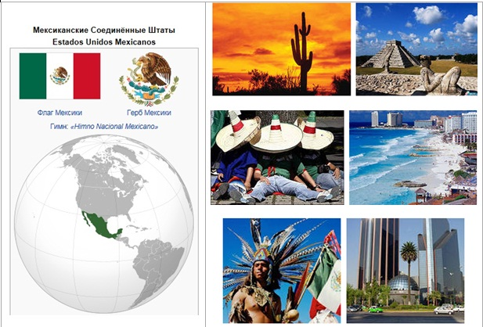

Мексика — страна открытий, мир прекрасных противоречий!
Она самобытна и неповторима. Нигде больше вы не найдете такого яркого сочетания противоположностей – в характерах людей, в природе и даже в пище. Здесь пустыни сменяются снежными вершинами вулканов, а цивилизация больших мегаполисов находится на расстоянии вытянутой руки от древнейших поселений. Самобытная потрясающая культура, сокровища которой вызывают интерес уже тысячи лет. Потрясающая тропическая природа, теплое чисто море, бескрайние пляжи – все это привлекает туристов со всего мира насладиться идеальным отдыхом.

Путешествие в Мексику — отдых на любой вкус
Конечно, в первую очередь, Мексика славится своими достопримечательностями. Огромное количество людей ежегодно посещают эту страну с единой целью – прикоснуться к истокам двух древнейших цивилизаций ацтеков и майя. Но это далеко не все, что может предложить столь прекрасное место, часто именуемое раем блаженным.
Вместе с нашей компанией вы сможете:
- понежиться в пьянящих лучах солнца на просторных белоснежных пляжах,
- исследовать пещеры и лагуны,
- стать участником карнавала или другого незабываемого события,
- заниматься дайвингом в стране бескрайних рифов,
- увидеть уникальный Черный риф, аналогов которому в мире нет,
- устроить романтический вечер на необитаемом острове,
- и многое-многое другое!

Маршрут:
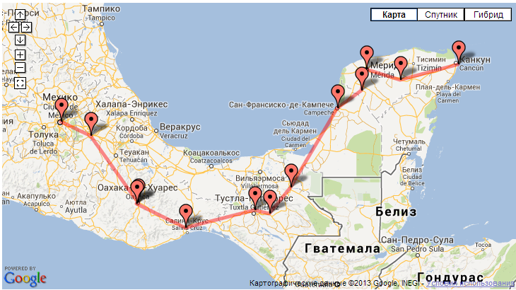
30 октября 2013 г. День 1. Мехико.
Встреча в аэропорту с русскоговорящим гидом, трансфер в 4* Casa Blanca или 5* Melia Reforma. Свободное время.

31 октября 2013 г. День 2. Мехико - музей Антропологии - Теотиуакан.
Завтрак. Обзорная экскурсия по Мехико с посещением исторического центра города (в списке ЮНЕСКО): площади Сокало, вблизи которой расположены руины древнего ритуального центра ацтеков. Осмотр главного католического Кафедрального собора. Посещение Президентского дворца, где находятся фрески знаменитого мексиканского художника Диего Ривьеры.
Посещение Антропологического музея, считающегося одним из главных музеев на латиноамериканском континенте и в мире. Его коллекция состоит из многочисленных археологических и этнографических экспонатов, выделяя объекты каждой из культур: гигантские головы ольмеков, сокровища гробницы великого царя майя Пакаля, Атланты из Тулы - достояние культуры тольтеков, Теотиуаканские скульптуры, посвященные богам воды, знаменитый камень Солнца и многое другое.
Экскурсия в археологический комплекс Теотиуакан (в списке ЮНЕСКО). Главные достопримечательности: пирамиды Солнца и Луны, улица Смерти, храм Пернатого Змея с орнаментом в виде огромных змеиных голов. Возвращение в отель Мехико-Сити.
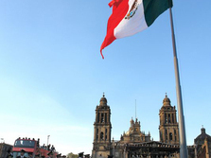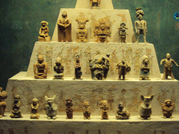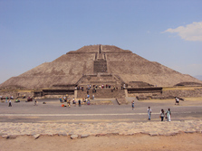

01 ноября 2013 г. День 3. Мехико - Пуэбла - Оахака.
Выезд из столицы. По дороге Вы сможете наблюдать знаменитые вулканы Попокатепетль, Истаксиуатль и пик Орисаба. Экскурсия по Пуэбле, живописному городу, исторический центр которого числится в списке ЮНЕСКО как Культурное Достояние Человечества. Прибытие в Оахаку (занесен в список ЮНЕСКО), ночная экскурсия по этому красивейшему городу, которым гордятся мексиканцы. Размещение в отеле 4* Hostal de la Noria или Parador.

02 ноября 2013 г. День 4. Оахака - Монте Альбан - Туле - Теуантепек.
После завтрака - экскурсия в Монте Альбан - церемониальному центру цивилизации сапотеков - одной из самых впечатляющих археологических зон в Мексике, расположенной на плоскогорье, откуда открывается панорамный вид на долину Оахака. Далее Вы увидите Туле - самое большое в диаметре дерево в мире. Прибытие в Теуантепек, размещение в отеле 4* Calli или подобном.
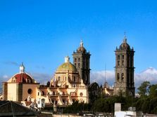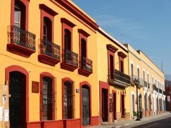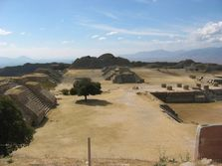

03 ноября 2013 г. День 5. Теуантепек - каньон Сумидеро - Сан-Кристобаль.
Экскурсия по каньону Сумидеро на катерах. Если повезет, Вы можете увидеть крокодилов и обезьян. Стены каньона достигают 1000 метров в высоту. Далее Вы проследуете до Сьерра-Чиапанека. Прибытие в отель4* Ciudad Real (или подобный) в городе Сан Кристобаль-де-лас-Касас. Этот колониальный городок, основанный католическими священниками, сохраняет очарование веков. Рекомендуется совершить прогулку по ночному городу - настоящей жемчужине архитектуры.

04 ноября 2013 г. День 6. Сан-Кристобаль - Мисоль-Ха - Паленке.
Вы посетите индейскую деревню Сан-Хуан-Чамула, известную своей церковью, в которой совершаются местные обряды, посвященные католическим святым. В помещении, полном тайны, освященном тысячами свечей, произносятся молитвы на диалекте майя тсотсиль. Это действительно впечатляет! В этот день Вы спуститесь с вершин Лакандонской Сьерры, чтобы увидеть незабываемый водопад Мисоль-Ха. Разрешается купаться. Прибытие в Паленке. Размещение в отеле 4* Ciudad Real Palenque.
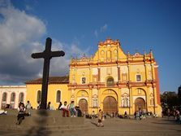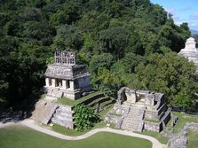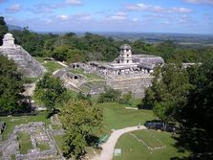

05 ноября 2013 г. День 7. Паленке - Кампече.
Экскурсия по одному из крупнейших церемониальных центров майя Паленке. Далее Вы посетите живописный и приветливый Кампече (в списке ЮНЕСКО). Рекомендуется совершить поездку по городу на туристическом трамвайчике (за дополнительную плату). Размещение в отеле 4* Plaza Campeche или Del Mar.

06 ноября 2013 г. День 8. Кампече - Ушмаль - Мерида.
Вы посетите Ушмаль, величественный пример архитектуры стиля Пуук, один из красивейших городов майя, не утративший свое очарование и в наши дни (в списке ЮНЕСКО). Потом Вы направитесь в столицу штата Юкатан – Мериду. Особый интерес для туристов представляют площадь Независимости и проспект Пасео дель Монтехо, где расположены роскошные резиденции в европейском стиле, построенные в конце XIX – начале XX веков. Размещение в отеле 4* El Сastellano или подобном, расположенном в самом сердце Пасео дель Монтехо.
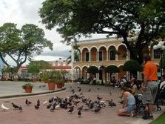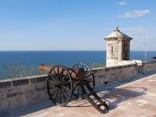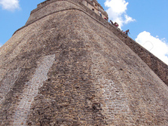

07 ноября 2013 г. День 9. Мерида - Чичен-Ица - Ик-Киль - Канкун.
Обзорная экскурсия по городу Мерида, с колониальными соборами и дворцами. Посещение археологической зоны Чичен-Ица - одного из 7 современных Чудес света, также находящейся в списке ЮНЕСКО. Посещение сенота Ик-Киль (подземногo озера редкой природной красоты, сформировавшегося за счет провала в карстовых пещерах), где разрешено купаться.
Прибытие в Канкун. Переезд на Ривьеру Майя – трансфер (за дополнительную плату) в отель Grand Palladium Colonial Resort 5 (al inclusive). Отель расположен на пляже. Комплекс включает в себя два роскошных отеля, каждый из которых состоит из 11 элегантных вилл. Colonial Palladium оформлен в испанском колониальном стиле, в интерьерах Kantenah Palladium использованы декоративные мотивы культуры майя. Рядом основные достопримечательности. Открытый бассейн. Полностью оснащенный фитнес-центр Отдых на свежем воздухе Водные виды спорта Изысканные рестораны и бары. Разнообразные программы анимации. SPA салон с полным комплексом услуг
Или переезд на Ривьеру Майя – трансфер (за дополнительную плату) в отель Blue Diamond Resort & SPA 5*. Отель расположен в природной зоне на полуострове Юкатан, окруженной тропическим лесом, белым песчаным пляжем и Карибским морем. Отель (площадь территории - более 200000 кв. м) предлагает 128 элегантно оформленных номеров люкс, расположенных в одноэтажных и двухэтажных виллах.
Обратите внимание, что эти отели рассчитаны без трансферов!!!

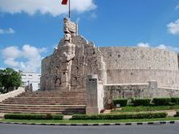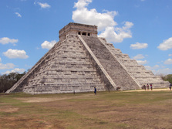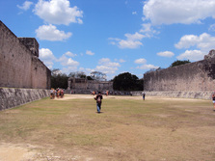
08 ноября 2013 г. День 10. Ривьера Майя: Завтрак в отеле. Свободное время.

09 ноября 2013 г. День 11. Ривьера Майя: Завтрак в отеле. Свободное время.

10 ноября 2013 г. День 12. Ривьера Майя: Выписка из отелей. Самостоятельный трансфер в порт для отплытия на о. Косумель. Прибытие на пароме. Трансфер до отеля Cozumel Palace 5*. Размещение. Свободное время
Cozumel Palace 5* - этот уникальный отель расположен на острове Коcумель, в окружении самого красивого кораллового рифа Карибского бассейна. В отеле находится один из лучших СПА о-ва Косумель.

11 ноября 2013 г. День 13. Косумель: Hotel Cozumel Palace 5*. Свободное время (система все включено)

12 ноября 2013 г. День 14. Косумель: Hotel Cozumel Palace 5*. Свободное время (система все включено)

13 ноября 2013 г. День 15. Косумель: Hotel Cozumel Palace 5*. Свободное время (система все включено). Выписка из отеля в 12.00 Освобождение номеров. Самостоятельный трансфер до порта о. Косумель и в а/порт Канкуна
Вылет в Москву.

СТОИМОСТЬ НА ЧЕЛОВЕКА (USD)

Отель | ½ DBL |  | SGL |  | TRPL
 | Члены Клуба | Гости Клуба | Члены Клуба | Гости Клуба | Члены Клуба | Гости Клуба
4* Casa Blanca (Мехико) + отели 4* - 5* по программе;  Grand Palladium Colonial Resort 5* Ривьера Майя,  Cozumel Palace 5* - на Косумеле. | 2085 | 2185 | 2770 | 2870 | 2033 | 2133
5* Melia Reforma (Мехико) + отели 4* - 5* по программе;  Grand Palladium Colonial Resort 5* Ривьера Майя,  Cozumel Palace 5* - на Косумеле. | 2142 | 2242 | 2859 | 2959 | 2085 | 2185
4* Casa Blanca (Мехико) + отели 4* - 5* по программе;  Blue Diamond Resort & SPA 5* Ривьера Майя;  Cozumel Palace 5* - на Косумеле. | 2563$ | 2663$ | 3434$ | 3534$ | 2511$ | 2611$
5* Melia Reforma (Мехико) + отели 4* - 5* по программе;  Blue Diamond Resort & SPA 5* Ривьера Майя;  Cozumel Palace 5* - на Косумеле | 2620$ | 2720$ | 3523$ | 3623$ | 2563$ | 2663$

В стоимость включено:
- проживание в отелях 4*-5* по программе + ежедневный завтрак (шведский стол или американские), на курортах Ривьера Майя и о. Косумель питание «все включено»;
- переезды на автобусе 1-го класса с кондиционером и туалетом (если группа будет состоять из 15 или менее человек, то будет минивэн с кондиционером);
- русскоговорящий гид на протяжении всего путешествия;
- трансфер в отель в Мехико;
- входные билеты на все достопримечательности по программе;
- чаевые горничным, носильщикам и официантам на завтрак;

Оплачивается дополнительно:
- авиаперелет Москва - Мехико / Канкун - Мехико - Москва от 1250 евро по курсу а/к;
- медицинская страховка;
- туристическая виза в Мексику 50$ (по желанию), оформление от 4 раб. дней;
- оформление электронного разрешения - 0$.
- Обратите внимание, что отели на Ривьере Майя рассчитаны без трансферов!!! Трансфер Канкун – отель на Ривьере Майя, отель Ривьера Майя – паром на остров Консумель
- трансферы отель – паром в Канкун
- стоимость паромов

При желании можно продлить пребывание на курортах за доп. плату

ДОПОЛНИТЕЛЬНО:
- До начала тура за 1 день возможен прилет в Мехико и посещение музея Фриды Кало и музея Троцкого.
Дом-музей Фриды Кало, свидетель уникальной человеческой жизни, полной страсти и боли. Синий дом-музей, в котором она родилась в 1907 году - свидетельство фундаментальной эпохи для культуры в Мексике. Он находится в живописном квартале Койоaкан рядом с музеем Троцкого, одного из больших лидеров Революции 1917, который нашел политическое укрытие в Мексике, когда он был выслан Сталиным из СССР. В этом музее Вы сможете увидеть различные фотографии и личные вещи революционера.
Стоимость 1 доп.ночи в отеле + экскурсия:
4* Casa Blanca – 195 $
5* Melia Reforma – 305 $

Косумель - самый крупный остров Мексики (14 км в ширину и 53 км в длину), расположен в 19 км к востоку от полуострова Юкатан. Этот один из лучших курортов Мексики завоевал популярность своими дивными красотами подводного мира и вторым в мире по величине коралловым рифом. Его протяженность свыше 700 км и он уступает только Большому Барьерному Рифу в Австралии. Курортная жизнь острова сконцентрирована вдоль белых песчаных пляжах западного побережья и занимает всего лишь 3% всей территории острова, на остальной части находится Национальный Парк.
Это самый большой мексиканский остров, побережье которого практически полностью занято белоснежными пляжами, а центральная часть покрыта зелеными насаждениями. Курорт быстро облюбовали любители дайвинга. Вода здесь удивительно чистая, и все благодаря необычному коралловому песку. Курорт был открыт в 1950 году, с тех пор на его территории было построено несколько десятков современных отелей. На территории каждого из них есть свой пляж, сеть ресторанов и магазинов.
Многие предпочитают наслаждаться жарким солнцем на пляже и потягивать прохладительные коктейли, но для любителей активного отдыха здесь также найдется масса интересных занятий. В галерее Асул вы сможете увидеть настоящие произведения искусства из стекла, созданные местными стеклодувами. Здесь есть большая коллекция ваз, ламп и светильников, а также украшений, выполненных в стиле майя. Не менее популярна Галерея Балам, которая демонстрирует весьма экзотический вид искусства - роспись на перьях птиц. В небольших рамках, которые мы используем для фотографий, размещены самые обыкновенные на первый взгляд перья. Но присмотревшись, вы различите изображения дивных пейзажей и цветов.
Самая примечательная архитектурная постройка - Замок Реаль, который был возведен еще во времена майя. На его территории великолепно сохранился старинный храм, а со смотровой башни открывается захватывающий вид на побережье. Одним из самых посещаемых является Музей острова Косумель, в котором представлены самые разнообразные экспозиции. Здесь есть коллекции географических артефактов, экспозиции, знакомящие с культурой майя, коллекции растений и насекомых. Для пеших прогулок отлично подойдет Центральная площадь, вокруг которой находится несколько торговых центров и ресторанов.
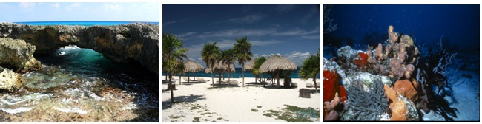

Ривьера Майя – природный рай, омываемый бирюзовыми водами Карибского моря, располагается вдоль побережья протяженностью более чем 120 км от Пуэрто Морелос до Пунта Аллен, в штате Кинтана Роо, климат субтропический со средней температурой + 25ºС.
Ривьера Майя считается самым быстро развивающимся туристическим направлением в Мексике. Здесь Вы можете отдохнуть и развлечься на роскошных курортах среди джунглей. Эксклюзивные отели предлагают отличные гольф-поля, SPA-центры и белоснежные пляжи Секрето и Параизо, где можно просто полежать на солнышке или заняться водными видами спорта. Например, погружения с аквалангом происходят на глубину до 10 метров, где Вы сможете насладиться великолепием Большого Центрально-американского кораллового рифа. Кроме того, у туристов есть уникальная возможность исследовать древние города майя Коба и Тулум (последний расположен на пляже), посети ть неповторимые экологические заповедники. Любители активного отдыха смогут принять участие в экологических турах, экзотической рыбалке (на рыб-парусников и марлинов), длительных походах, конных прогулках по побережью Карибского моря и др. Останавливаясь в Ривьера Майя, не забудьте посетить знаменитые парки Шкарет и Шель-Ха, которые являются основными и самыми популярными парками, где можно увидеть жизнь аборигенов, полюбоваться всем многообразием дикой природы Мексики или получить незабываемые впечатления от погружения с маской и трубкой в подземные реки.
Ночная жизнь Ривьеры Майя менее разнообразна, чем в Канкуне, но, тем не менее, двери нескольких ресторанов, ночных клубов и баров всегда открыты для гостей этого курорта. Благодаря именно красоте природы, Ривьера Майя заслужила у большинства туристов звание идеального места для отдыха и наслаждения жизнью.
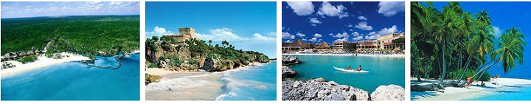

Более подробную информацию Вы можете получить по телефону:
+7 (495) 665-58-68 (Михаил Бутковский )
ВСЕГДА ВАШ, ЗОЛОТОЙ КЛУБ

